Referat

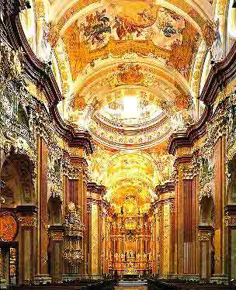Pod imenom barok označujemo stilsko stopnjo v Evropski umetnosti in kulturo v obdobju med renesanso in klasicizmom, torej med 17. in 18. stoletjem. V to obdobje je všteta tudi njegova končna faza rokoko. Beseda barok (barocco) naj bi prvotno pomenila pojem logike, ki bi po klasičnih sholastičnih razdelitvah pomenil pojem logičnega sklepanja. Beseda se lahko nanaša tudi na biser bizarnih, nepravilnih in manjvrednih oblik. V prenesenem pomenu, bi pojem barok moral značiti stvari, ki so pretirane, izumetničene, nesimetrične in popolnoma v nasprotju z antično inspirirano harmonijo renesanse in klasicizma. Do 18. stoletja je barok veljal za nekaj nepravilnega patetičnega, in s klasičnega vidika estetike tudi čudnega. Šele v drugi polovici 19. stoletja so se začeli zavedati njegove prave vrednosti, ki je bila takrat že preteklost. Domovina baroka je bila Italija in razvil se je iz pozne renesanse, nastal je iz potrebe po prenovi pa tudi zaradi potreb fevdalne dvorske predstavitve v okviru absolutizma.

MODA V BAROKU

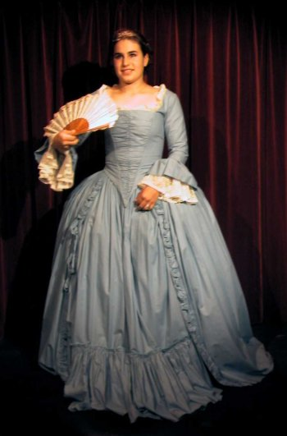Modne smernice v 17. stoletju so narekovali predvsem Italijani, ki so se radi razkazovali in so oboževali nastopanje. Oblačili so se v najboljša in najdražja oblačila, kar so si jih lahko privoščili. Globoko izrezane ženske obleke so bile narejene tako, da so poudarile prsi. Težke svilene obleke so bile dolge in valovite in velikokrat okrašene z vezeninami.
V Franciji pa je ta čas svetu mode vladal Sončni kralj Ludvik XIV. Da bi skril plešo je začel nositi periko, ki so ji kasneje pravili kratko malo lasulja. Perika je dolga bahava lasulja s cvetočimi kodri, ki so si jo kot obvezen dodatek nadeli premožnejši člani takratne družbe.
V 18. stoletju je bilo več vrst ženskih oblek. Mantua je bila haljasta obleka, zadaj stisnjena v pasu, spredaj pa odprta, da se je videlo spodnje oblačilo. Vreča je bila vrečasta obleka z naborki, ki so zadaj viseli z ramen. Vsem je bilo skupna poudarjenost ženskih oblin, torej prsi in bokov.
Modne so bile tudi črne lepotne pike, ki so jih izrezali v najrazličnejših oblikah sonca, lune, zvezd ali srčkov. Kožo so imeli belo napudrano, pordečili so le ustnice in lica. Ker je bilo takrat umivanje po njihovem mnenju nezdravo,so si z debelimi plastmi pudra prekrivali plasti umazanije in bolezenske lise na koži. Dišavila sta se oba spola in tako skušala prikriti neprijetne vonjave.

ZNANOST IN TEHNIKA

V baroku so znanstveniki dognali, da v naravi veljajo točno določeni zakoni in da se jih da določiti z natančnim merjenjem in opazovanjem. Ravno zaradi tega so nenehno prihajali v spore s cerkvijo, ki je vedno zatrjevala, da je za vse kriva božja volja. Z merjenjem in računanjem je postala kraljica vseh znanosti MATEMATIKA.
-FILOZOFIJA
V filozofiji se je rojevalo spoznanje o vrednosti človekovega razuma. Prednost je začela dobivati človekova inteligenca, svojo vrednost pa je izgubljal položaj v družbi. Svoje mišljenje je s tremi besedami povzel Francoski filozof Rene Descartes: »Mislim, torej sem.«
-ASTRONOMIJA
Astronomija je v tistem času izjemno napredovala. Medtem, ko je cerkev zatrjevala, da je Zemlja središče vesolja in da so zvezde in ostala nebesna telesa postavljena na nebesni svod, so astronomi prišli do pomembnih spoznanj na tem področju. Giordano Bruno si je zamislil vesolje kot neskončno v prostoru in času, ter ga napolnil z množico sonc od katerih ima vsako svoje planete, vse skupaj pa je v neprestanem gibanju. Galilei je razložil, da to gibanje poteka po matematičnih zakonih. Kateri so ti zakoni, je odkril Newton, ter razložil težnost in gibanje teles v vesolju. Edmond Halley pa je napovedal pojav kometa, leta 1705, ki se še danes imenuje po njem.
-TEHNOLOGIJA
Za vsa ta dognanja pa so morali izpopolniti in na novo izumiti tudi številne pripomočke. Poleg teleskopa, mikroskopa, zračne črpalke in ure z nihalom so izumili celo prvi računski stroj, sprva le za seštevanje in odštevanje, pozneje pa tudi za množenje in deljenje. S pomočjo zračne črpalke je W. Harvey odkril skrivnost delovanje srca, poskusi s črpalko pa so proti koncu stoletja privedli do izuma lonca na pritisk in parnega stroja.

UMETNOST V BAROKU

Moč in slava katoliške cerkve
Od dvajsetih let 17. stoletja naprej so od umetnosti čedalje bolj zahtevali, naj ne oznanja samo vere, marveč tudi dokazuje moč in slavo katoliške cerkve. Baročni slikarji, kiparji in arhitekti, ki so jih zdaj podpirali za umetnost vneti kardinali in nekaj papežev, so se prizadevno lotili olepševanja in gradnje cerkev. Največji tovrstni posamični dosežek je bil notranja in zunanja predelava Petrove cerkve v Rimu v sedanjo obliko, kar je bila poglavitna naloga kiparja in arhitekta Berninija(1598-1680). Barok je tako ustrezal namenom posvetnih vladarjev, ki so se šteli za božje posvečence.

-ARHITEKTURA
V arhitekturi barok sledi prostorskemu občutju, stopnjevanju, modelaciji, kopičenju elementov in profilov, ter konkavnim in konveksnim ukrivljenjem stenskih ploskev. Značilni so tudi profilirani zidni venci, loki, grede. Vidno je dekorativno delovanje, pisanost materiala, igra svetlobe.Z barokom profana arhitektura dobi značaj razkošja in blišča to doseže s parki, ribniki, fontanami, spomeniki itd. Baročna arhitektura združuje naravo in delo človeške roke, ter prepletanje med razumom in čustvenostjo, realnim in irealnim, logiko in absurdom, matematiko in kreativno fantazijo, banalnost in genialnost ter nenazadnje, spontano doživljeni in minjivi občutki. Estetika in filozofija baroka izhajajo iz skupnih temeljev. Dekoracija in arhitektura morata biti necepljiva celota, samo tako lahko tvorita nepozabno in monumentalno doživetje.
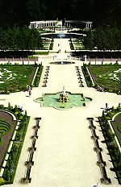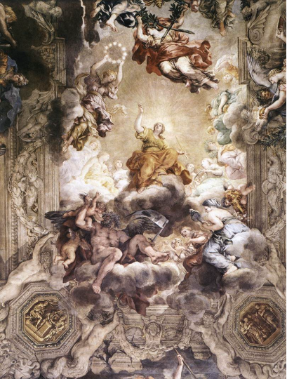-KIPARSTVO

Kiparji so imeli naročnike iz vseh slojev prebivalstva. Njihovi izdelki so krasili cerkve, dvorce, gradove in parke, meščani pa so pri njih naročali vodnjake in javne spomenike. Na podeželju pa so v 18. stoletju začela rasti različna znamenja v spomin na nesreče in kuge, in kapelice.

-SLIKARSTVO

Slikarstvo se je v baroku najbolj razcvetelo. Brezštevilni slikarji so polnili platna, krasili stropove, stene in priljubljene stenske preproge s slikovitimi čustvenimi prizori.

-KNJIŽEVNOST

Književnost ni imela ravno ugodnih razmer za svoj razvoj. Predvsem zaradi velikega vpliva cerkve niso izhajala dela, ki bi imela trajno umetniško vrednost. Natisnjenih je bilo sicer veliko knjig z nabožno vsebino, z najrazličnejšimi razpravami, romantične pesniške zbirke in ljubezenski ter pustolovski romani.

KAKO SO ŽIVELI

Vse do 19. stoletja je bila življenjska doba kratka. Četrtina ljudi je umrla, ne da bi dosegla starost treh let, druga četrtina, preden je dosegla dvajseto leto, tretja četrtina pa ni dosegla petdesetega. Petina poročenih žena je umrla pri porodu, sicer pa je otroška leta preživelo več žensk kot moških.
V mestih je bilo, zaradi nesnage in bede, število umrlih vedno večje kot število rojenih. Pa vendar je prebivalstvo naraščalo, zaradi priseljevanja s podeželja. Mesta se zaradi obzidij niso širila, so pa rasla v višino. Ker so bile te večnadstropne stavbe zgrajene iz lesa je v mestih ob požarih vse zgorelo do tal. Dvanajst evropskih prestolnic je imelo število prebivalcev nad 100 000, ostala mesta so bila precej manjša (Ljubljana- ok. 10 000)
Do tedaj so imela mesta v svojih središčih javno kopališče, posebni prostori za umivanje niso bili nobena redkost tudi v zasebnih hišah. Baročna doba pa je v imenu spodobnosti te navade odpravila in ljudje so se preprosto odvadili umivati. Odpravili so tudi stranišča- namesto njih so v ta namen služili skriti kotički na prostem, pa tudi v vežah. Vendar ni bilo povsod tako. V vzhodnih delih evrope se niso nikoli znebili kopališč, pa tudi Angleži so izumili stranišče s kotličkom za izplakovanje. Tudi zdravniki so v boju s številnimi boleznimi priporočali snago, vodo in čist zrak.

ODMEVI PRI SLOVENCIH
Evropska književnost renesanse in baroka je našla pomembnejši odmev v slovenski literaturi šele v času predromantike, ki je v Evropi spet globlje dojela vrednote osrednjih avtorjev tega obdobja, znova odkrila Shakespeara in Cervantesa, nato pa v romantiki, ki je obudila zanimanje še za druge pesnike in pisce kot na primer Boccaccio, Petrarka, Ariosto, Camoes, Lope de Vega in druge. Prvi med Slovenci se je pod vplivom nemškega predromantičnega kulta vnel za Shakespeara A.T.Linhart. Matija Čop pa je podrobno začel proučevati italijanske, španske in portugalske renesančne umetnike od Petrarke pa do Calderona, svoje znanje pa tudi občudovanje te poezije je prenesel na Prešerna, ki je sprejel iz nje pomembne motivne, idejne in oblikovne sestavine. Shakespeare pa je vplival na celo slovensko dramatiko tega časa (Levstik, Jurčič, Stritar, Cankar, Župančič idr.).

MED VERO V RAZUM IN PRAZNOVERJEM

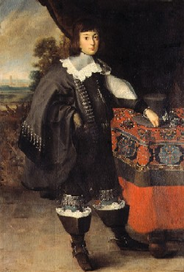Medtem, ko so slavni filozofi poudarjali pomembnost inteligence in človeškega razuma. Ko je vse delovalo po natanko določenih naravnih zakonih, pa je med neizobraženimi ljudmi začelo vladati praznoverje.
Kateri dan je najprimernejši za poroko? Kakšna bo bodočnost novorojenca? Začeti vojaški pohod ali ne? Na kateri dan v tednu puščati kri iz roke in kdaj iz noge? Na taka vprašanja so ljudem takrat odgovarjale daljne zvezde. Astrologija je bila v polnem razcvetu, številni astronomi, so se za preživetje še prej ukvarjali z astrologijo. V moč zvezd so verjeli vsi. Preprosti in izobraženi, reveži in plemiči. Verjeli so da je v zvezdah vse vnaprej določeno in to je na njih delovalo pomirjevalno.
Verjeli so tudi v uroke,izgovore čudežne predmete, ki so vplivali na sile v naravi. Ljudje, ki so se ukvarjali s čudodelstvom so bili v družbi spoštovani, vendar pa tudi hitro osovraženi, če so sumili, da je nad njih priklical zlo. Taki so se spremenili v čarovnike. Čarovništvo so preganjali že v srednjem veku, še posebej, koga je cerkev začela enačiti s praznoverjem. V 16. in 17. stoletju je v Evropi zaradi preganjanja čarovništva umrlo skoraj 100 000 ljudi. Vera v hudiča je bila takrat tako trdna kot vera v boga. Po splošno razširjenem mnenju je imel hudič na Zemlji organizirano mrežo ljudi, s pomočjo katerih dela zlo. Čarovnice, večinoma so to bile ženske, so javno sežigali na grmadi, potem ko so s pomočjo mučilnih naprav iz njih izsilili priznanje. Zadnji čarovniški proces je bil leta 1775 na Bavarskem.

